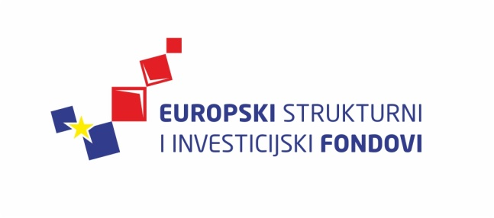
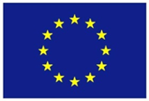
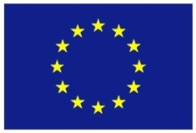

Europska unija
Zajedno do fondova EU

Ciklus Izobrazbi - Upravljanje i kontrola korištenja Europskih strukturnih i investicijskih fondova

Praćenje, vrednovanje i izvještavanje

30. ožujka 2016. / Državna škola za javnu upravu
Lista polaznika
 | Ime i prezime | Naziv tijela/institucija:
1. | Jasenka Mičetić | Ministarstvo regionalnoga razvoja i fondova Europske unije
2. | Goran Mitić | Ministarstvo regionalnoga razvoja i fondova Europske unije
3. | Vedran Kršek | Ministarstvo regionalnoga razvoja i fondova Europske unije
4. | Danijela Žigić | Nacionalna zaklada za razvoj civilnoga društva
5. | Lili Mekterović-Ružić | Ministarstvo regionalnoga razvoja i fondova Europske unije
6. | Mario Cota | Državni zavod za statistiku
7. | Melita Franjević | Ministarstvo regionalnoga razvoja i fondova Europske unije
8. | Snežana Stipanović | Ministarstvo regionalnoga razvoja i fondova Europske unije
9. | Maja Kajfeš | Ministarstvo pomorstva, prometa i infrastrukture
10. | Sanja Bareza | Ministarstvo turizma
11. | Marianne Iđaković | Ministarstvo pomorstva, prometa i infrastrukture
12. | Irena Bogdanović | Ministarstvo pomorstva, prometa i infrastrukture
13. | Marko Lulić | Ministarstvo pomorstva, prometa i infrastrukture
14. | Danijel Ištvanić | Ministarstvo pomorstva, prometa i infrastrukture
15. | Svjetlana Bušić | Hrvatska agencija za malo gospodarstvo, inovacije i investicije
16. | Mirta Porubić | Ministarstvo poljoprivrede
17. | Iva Milašinčić | Hrvatska agencija za malo gospodarstvo, inovacije i investicije
18. | Tamara Šonje | Nacionalna zaklada za razvoj civilnoga društva
19. | Ivan Kisić | Ministarstvo pomorstva, prometa i infrastrukture
20. | Željka Ivanović | Hrvatska agencija za malo gospodarstvo, inovacije i investicije
21. | Jelena Franotović | Ministarstvo kulture
22. | Lidija Vidmar | Hrvatska agencija za malo gospodarstvo, inovacije i investicije
23. | Tamara Vitković | Ministarstvo poljoprivrede
24. | Mirna Jurlina | Ministarstvo poljoprivrede

Provedba programa izobrazbe financira se sredstvima tehničke pomoći iz Operativnog programa Konkurentnost i kohezija, iz Europskog fonda za regionalni razvoj

